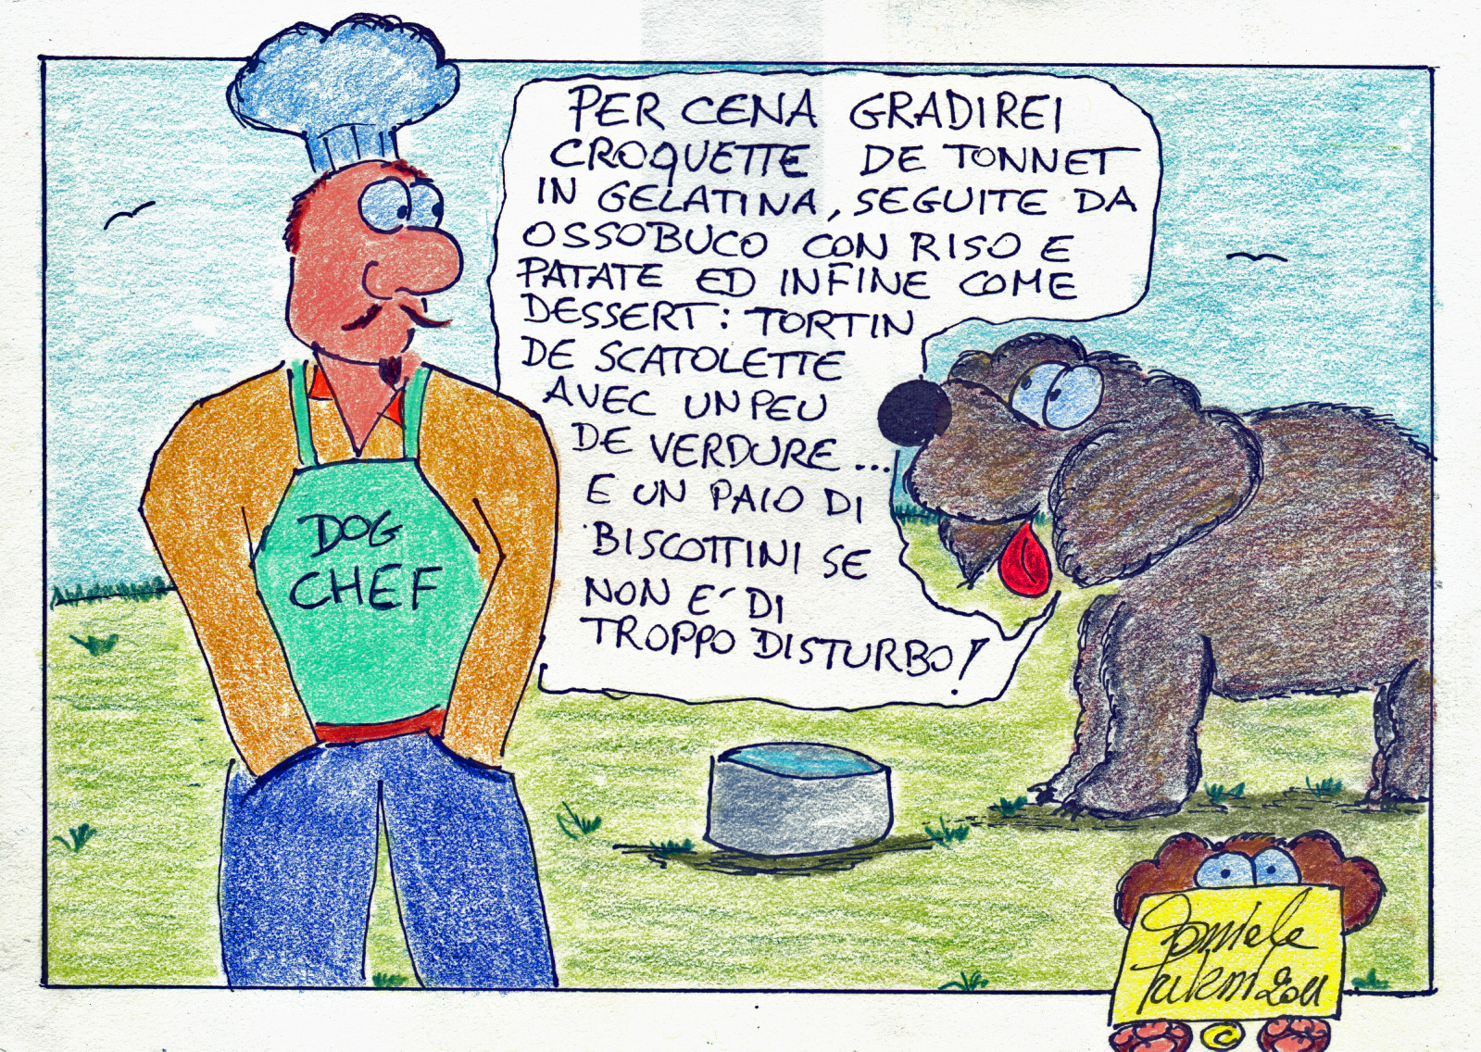

L’associazione C.L.A.M.A Ravenna Onlus
organizza
RACCOLTA DI CIBO
PER CANI E GATTI
presso
CONAD via S. d’Acquisto 2 Russi (RA)
sabato 6 aprile 2013
dalle 9,30 alle 17,00 circa

VI ASPETTIAMO!

